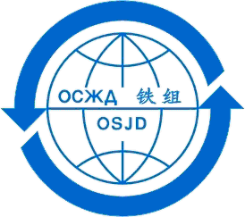


ЗAЯВКA НА AКТУAЛИЗAЦИЮ КОДA ПРЕДПРИЯТИЯ
Пожалуйста, заполняйте на печатной машинке или тёмным цветом

Примечание: выделите нужное и уточните, что надо изменить

снятие одного или больше кодов
код, который должен быть аннулирован:

актуализация информации о компании
Название компании:

Сокращенное название:
Полный адрес:

Главная деятельность компании:

Ответственные лица:
телефон:
e-mail :

актуализация информации о потребности использования кода
использование кода

комментарий/мотив:

Имя:
Дата: Подпись:

Эту актуализацию можно выслать:
по почте на следующий адрес: Union Internationale des Chemins de fer
Attribution des codes d’entreprises
16, rue Jean Rey
75015 Paris FRANCE ou
или через «e-mail» to: oca@uic.org

